

**Medios de transporte**

* Pinta de color rojo los medios de transporte terrestre, de amarillo los acuáticos y de azul los aéreos.

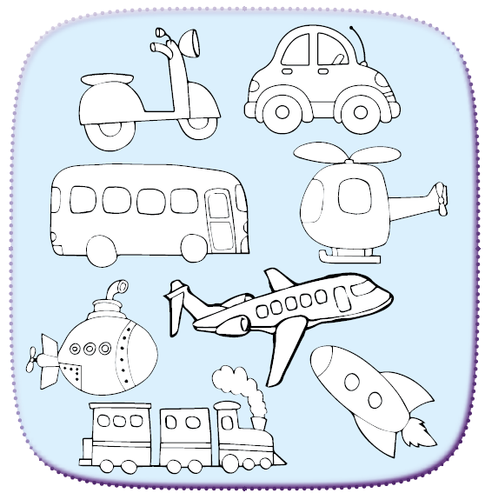



**Medios de transporte**

* Recorta las imágenes y pégalas en la siguiente hoja de acuerdo a su desplazamiento.

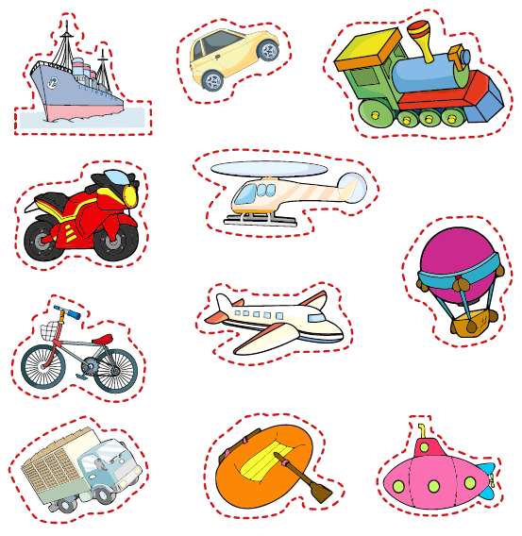

**Medios de transporte**

